D csoport
Készítsd el a forrásanyagok felhasználásával a mintán látható weboldalrendszert! Minden kép címe egy internetes hivatkozás legyen, ami a könyv egy webáruházbeli helyére mutat. A főoldalt hívd index.html állománynak, a formázásokat a konyvMegjelenes.css fájlban készítsd el. Munkádat sajátNeved.zipp állományban add le.
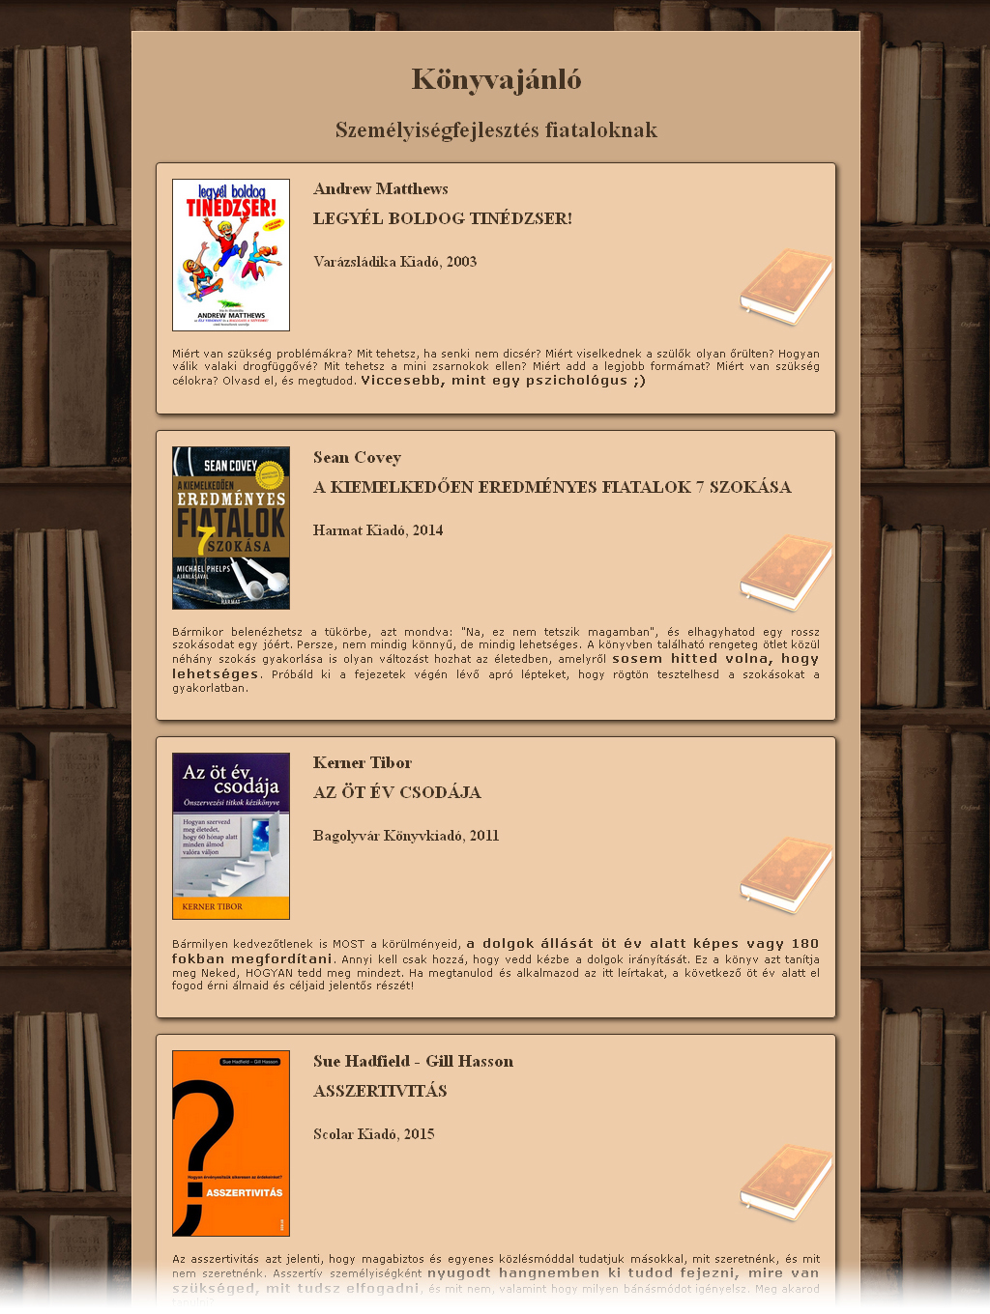
További információk:
Javasolt színkódok:
- #CA8 a külső keret háttérszíne
- #ECA a külső keret határoló vonalának színe, és a belső dobozok háttérszíne
- #432 a betűk, a belső határoló vonalak, és az árnyék színei
Javasolt főbb méretek:
- az oldal háttérképe 500*500 képpont, ismétlődő
- a külső keret szélessége 720 képpont
- a könyvborítók képeinek szélessége 120 képpont
- a belső dobozok háttérképe 102*102 képpont
Az alkalmazott színek, elrendezések minél inkább egyezzenek a fenti mintával.

